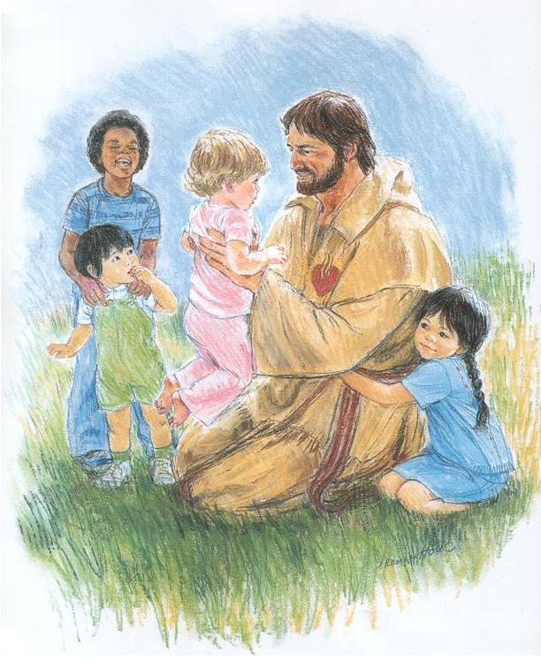
Oggi inizia ...

Carissimi fanciulli,
oggi inizia una grande avventura alla scoperta di un tesoro nascosto,
una perla preziosa: Gesù.

Sarà quindi l’inizio di lungo viaggio che raggiungerà la prima meta prevista nei prossimi anni:

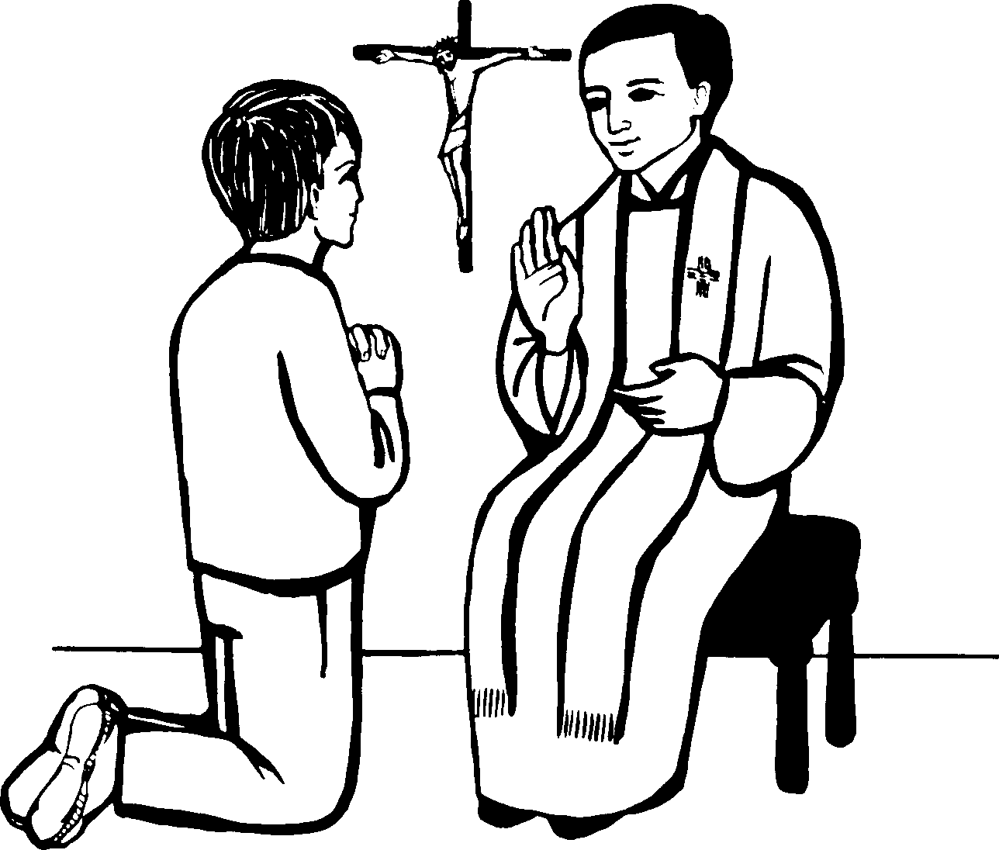

l’incontro con Gesù che perdona e che si dona a noi come cibo di vita eterna.
Quale saranno i nostri impegni?
- La preghiera per non farci distrarre dalle cose che a Gesù non piacciono.
- La puntualità e assiduità agli incontri di catechismo. La puntualità e il non mancare mai agli incontri di catechismo già è segno di un grande amore per Gesù.
- L’ascolto silenzioso e attento.
- Il dialogo.


Nessuno dovrà tornarsene a casa senza niente. L’ascolto silenzioso, il dialogo ci serviranno a mettere nel cuore qualcosa per questo lungo viaggio.

Immaginiamo il nostro cuore come un grande zaino.
Occorre saperlo riempiere delle cose necessarie.

Alla fine di ogni incontro nessuno dovrà dire: “Non ho imparato nulla”.
Se comincerete a riempire il vostro cuore di tanta gioia e amore il viaggio non sarà pesante. Lo affronterete senza stancarvi e vi assicuriamo che terminato ogni incontro il vostro cuore palpiterà ed avrà sempre il desiderio che arrivi l’incontro successivo.
Tutto ciò sarà possibile se noi catechisti per primi ci impegneremo a preparare bene ogni incontro. Anche voi preparatelo bene …, tutto questo tempo è un tempo che noi doniamo a Gesù e che Lui saprà ricolmare di grazia e benedizione dal Cielo e ricambiare con il suo grande Amore. Non venite appesantiti dai vostri pensieri (la partita di pallone, la playstation,jpod eccetera). A ciascuno di noi Egli darà il tempo necessario per fare tutte le altre cose, anzi ce lo darà in abbondanza. Dobbiamo crederci.
Lui è con noi. Ce lo ha detto: “dove sono due o tre riuniti nel mio nome, lì sono io in mezzo a loro” Mt 18,20
Ma gli impegni non finiscono qui. La partecipazione agli incontri di catechismo è cosa buona se accompagnata dalla partecipazione alla Santa Messa domenicale e festiva.

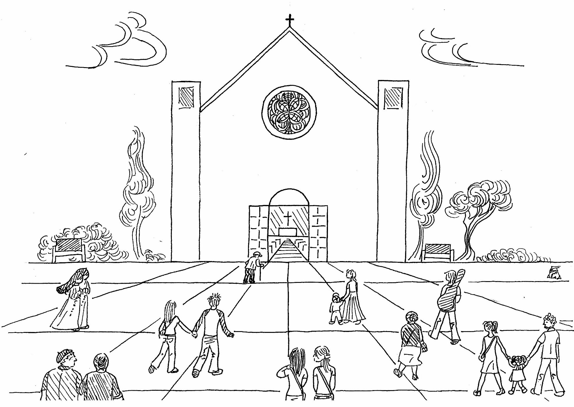

Gesù ci aspetta ogni domenica. Mettiamolo nel nostro cuore, solo così sentiremo il bisogno di incontrarlo la domenica a Messa e di vivere con Lui e per Lui. Invitate i vostri genitori, i vostri parenti e amici ad assaporare questa gioia ed a scoprire quanto Amore Gesù ha per noi.
Vi auguriamo un buon cammino alla scoperta di un Dio che è venuto per salvare tutti noi: Gesù.
In questo cammino lasciamoci guidare


dalla Mamma di Gesù e Madre nostra

e dal nostro Angelo custode,
loro ci aiuteranno a rispettare i nostri impegni e Gesù sarà contento di noi.
E ad ogni incontro Egli ci abbraccerà, ci sorriderà, ci darà tanto Amore e tanta pace.


Ciao a tutti!

I catechisti

